- Министерство образования и науки Российской Федерации
- Санкт-Петербургский Политехнический Университет Петра Великого
- —
- Институт компьютерных наук и кибербезопасности

ЛАБОРАТОРНАЯ РАБОТА № 6

- «Биполярные транзисторы»
- по дисциплине «Электроника и схемотехника»

- Выполнил
- студент гр. 5151001/40001 Антонов Г. Е.
<подпись>

- Доцент Супрун А.Ф.

<подпись>

Санкт-Петербург
- 2025

Цель работы
Провести экспериментальные исследования вольт-амперных характеристик (ВАХ) транзисторов и изучить основные параметры биполярных транзисторов.

Описание решения
Была построена электрическая схема, которая была изучена.
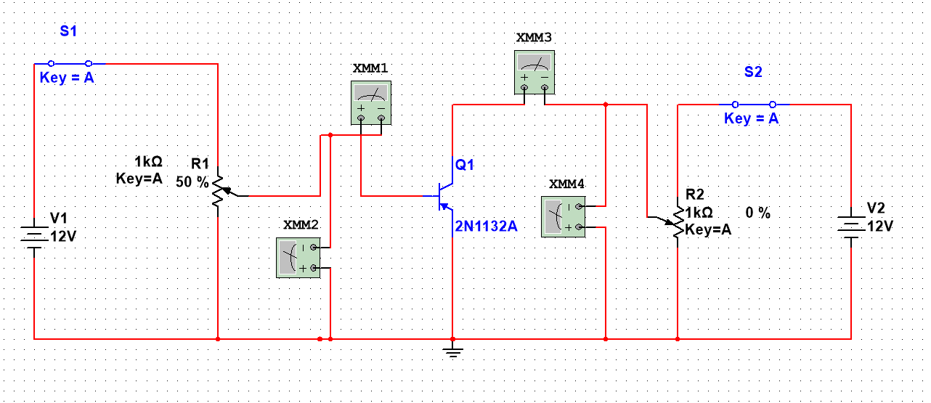
Рисунок 1 – Схема электрической цепи для изучения транзистора

Исследование входных характеристик транзистора, включенного по схеме ОЭ.
Были исследованы входные характеристики транзистора, включенного по схеме ОЭ для$U_{кэ}$= 15В, $U_{кэ}$= 10B, $U_{кэ}$= 5В
Таблица 1 – Измерения для $U_{КЭ}$= 15 B
$$R_{1},\text{\%}$$ | 5 | 10 | 15 | 20 | 25 | 30 | 35 | 40 | 45
$$I_{Б},мА$$ | 3,738 | 1,671 | 0,883 | 0,447 | 0,184 | 0,075 | 0,024 | 0,006 | 0,002
$$U_{БЭ},мВ$$ | 772,449 | 749,602 | 737,478 | 728,44 до 2 | 715,566 | 684,241 | 644,468 | 598,408 | 549,579
Таблица 2 – Измерения для$U_{КЭ}$ = 10 B
$$R_{1},\text{\%}$$ | 5 | 10 | 15 | 20 | 25 | 30 | 35 | 40 | 45
$$I_{Б},мА$$ | 3,857 | 1,757 | 0,955 | 0,513 | 0,224 | 0,075 | 0,024 | 0,006 | 0,002
$$U_{БЭ},мВ$$ | 766,778 | 741,848 | 728,186 | 717,99 | 707,924 | 684,215 | 644,468 | 598,408 | 549,579

Таблица 3 – Измерения для $U_{КЭ}$= 10 B
$$R_{1},\text{\%}$$ | 5 | 10 | 15 | 20 | 25 | 30 | 35 | 40 | 45
$$I_{Б},мА$$ | 3,994 | 1,861 | 1,048 | 0,6 | 0,308 | 0,107 | 0,024 | 0,007 | 0,002
$$U_{БЭ},мВ$$ | 760,304 | 732,467 | 716,381 | 703,956 | 692,266 | 677,463 | 644,32 | 598,401 | 549,578
По полученным результатам были построены графики, которые представлены ниже.
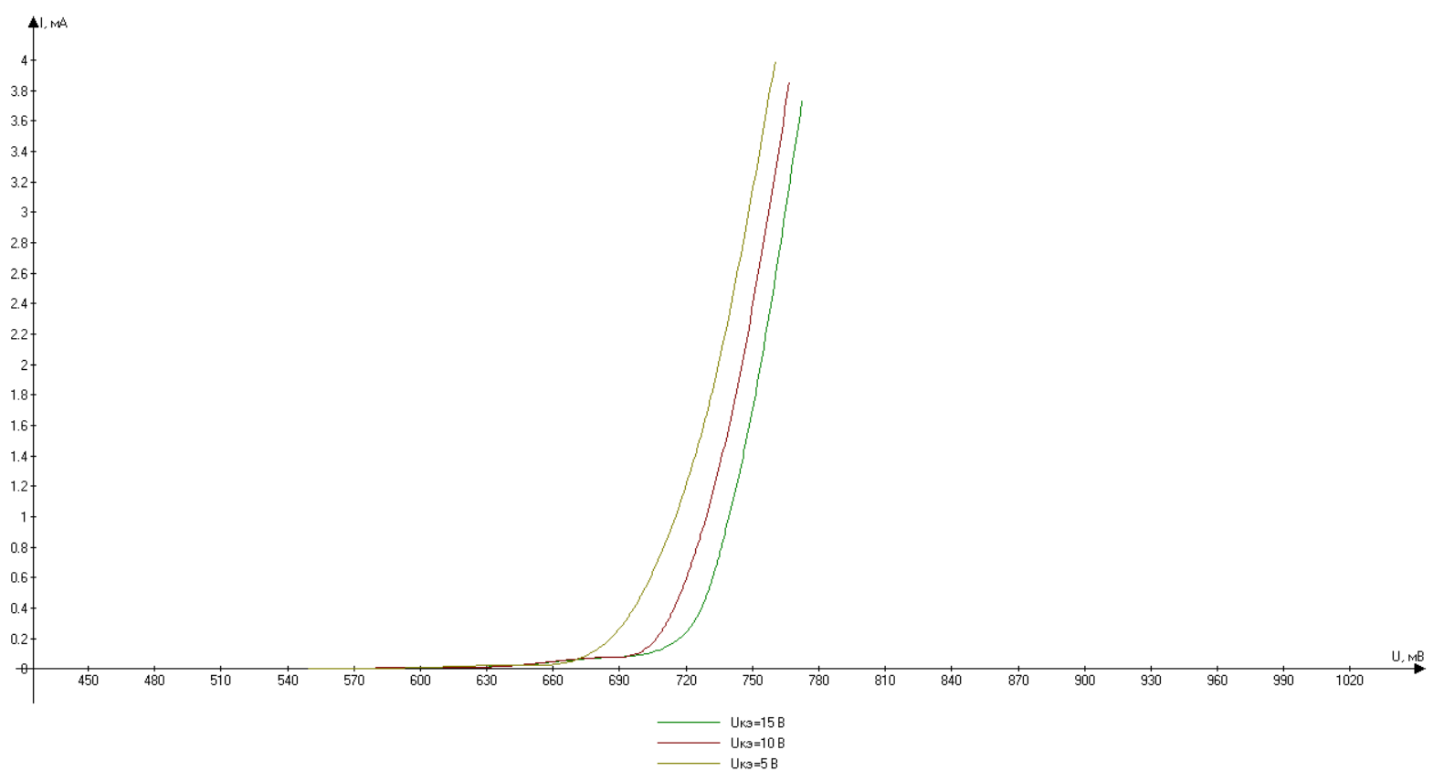
Рисунок 2 – ВАХ входных характеристик транзистора

Исследование выходных характеристик транзистора, включенного по схеме ОЭ
Были проведены исследования выходных характеристик транзистора по схеме ОЭ для$I_{б}$= 0,1мА, $I_{б}$= 0,15мА, $I_{б}$=0,2мА.
Таблица 4 – Измерения для $I_{б}$=0,1 мА
$$R_{2},\text{\%}$$ | 5 | 10 | 15 | 20 | 25 | 30 | 40 | 50 | 60 | 70
$$U_{кэ},мВ$$ | 432,63 | 891,19 | 1376 | 1889 | 2429 | 2999 | 4232 | 5596 | 7992 | 8780
$$I_{к},мА$$ | 6,681 | 6,765 | 6,852 | 6,945 | 7,043 | 7,146 | 7,369 | 7,615 | 8,035 | 8,19

Таблица 5 – Измерения для $I_{б}$=0,15 мА
$$R_{2},\text{\%}$$ | 5 | 10 | 15 | 20 | 25 | 30 | 40 | 50 | 60 | 70
$$U_{кэ},В$$ | 287,632 | 615,216 | 983,56 | 1393 | 1843 | 2336 | 3452 | 4756 | 6266 | 8007
$$I_{к},мА$$ | 9,734 | 9,831 | 9,933 | 10,046 | 10,171 | 10,307 | 10,615 | 10,975 | 11,392 | 11,871

Таблица 6 – Измерения для $I_{б}$=0,2 мА
$$R_{2},\text{\%}$$ | 5 | 10 | 15 | 20 | 25 | 30 | 40 | 50 | 60 | 70
$$U_{кэ},В$$ | 166,186 | 356,726 | 617,827 | 933,027 | 1302 | 1725 | 2739 | 3987 | 5493 | 7292
$$I_{к},мА$$ | 12,291 | 12,703 | 12,801 | 12,919 | 13,056 | 13,213 | 13,589 | 14,053 | 14,611 | 15,276
По полученным данным были построены графики, которые представлены ниже.
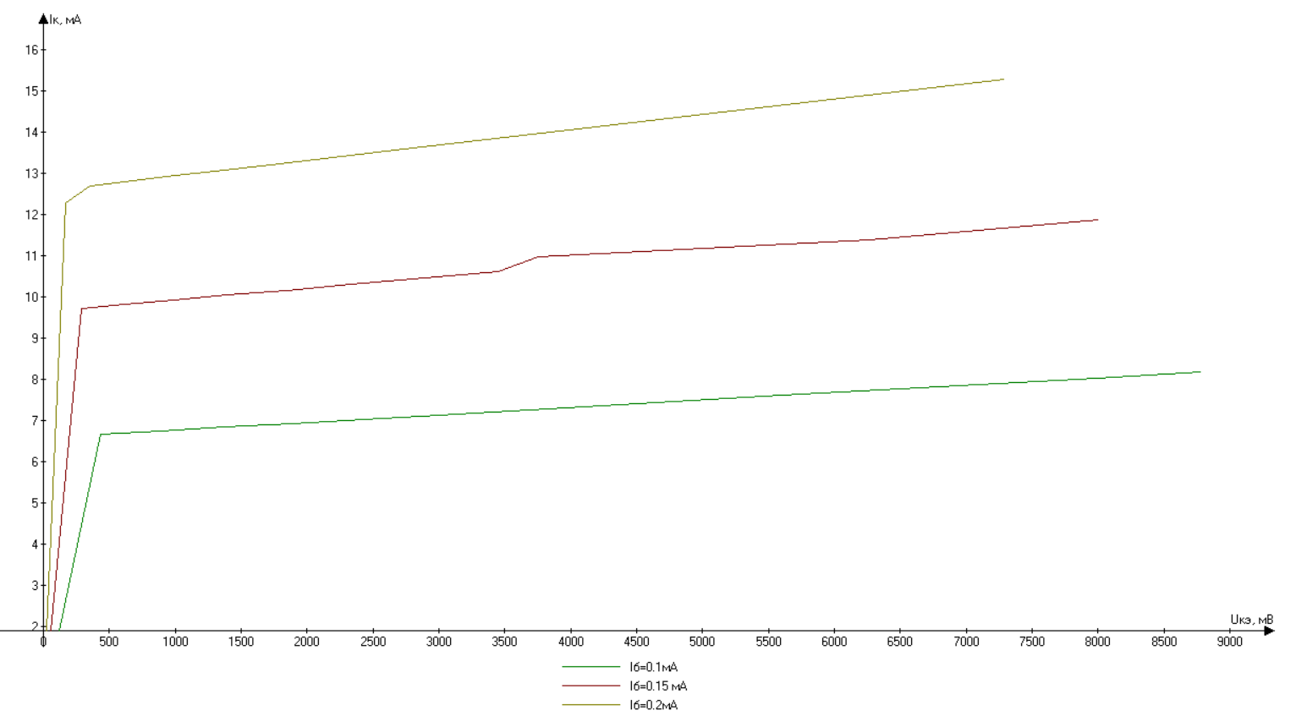
Рисунок 3 – ВАХ выходных характеристик транзистора, ОЭ

Исследование ВАХ транзистора, включенного по схеме ОБ
Была собрана схема ОБ для изучения транзистора.
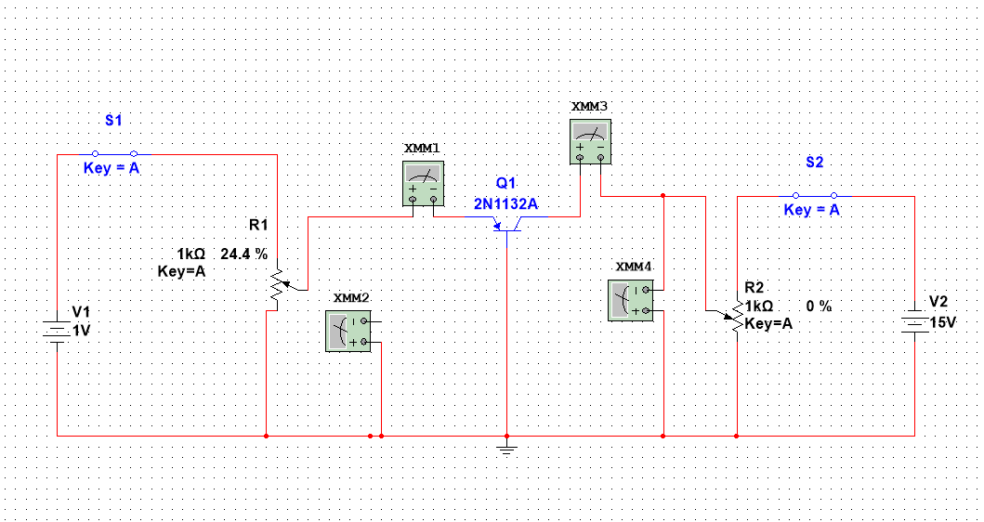
Рисунок 4 – Схема электрической цепи для изучения транзистора
Были проведены исследования входных характеристик транзистора по схеме ОБ для$U_{кб}$= 15В, $U_{кб}$= 10B, $U_{кб}$= 5В.
Таблица 7 – Измерения для $U_{кб}$= 15 В
$$R_{1},\text{\%}$$ | 5 | 10 | 15 | 20 | 25 | 30 | 40 | 50 | 60
$$U_{бэ},мВ$$ | 686,406 | 659,782 | 642,195 | 627,583 | 613,755 | 599,258 | 561,382 | 494,296 | 399,661
${}_{э}$ | 5,549 | 2,669 | 1,63 | 1,078 | 0,727 | 0,48 | 0,161 | 0,023 | 0,001
Таблица 8 – Измерения для $U_{кб}$= 10 B
$$R_{1},\text{\%}$$ | 5 | 10 | 15 | 20 | 25 | 30 | 40 | 50 | 60
$$U_{бэ},мВ$$ | 686,612 | 659,967 | 642,366 | 627,743 | 613,902 | 599,39 | 561,467 | 494,316 | 399,662
$$I_{э},мА$$ | 5,545 | 2,667 | 1,629 | 1,077 | 0,726 | 0,479 | 0,161 | 0,022 | 0,001
$$R_{1},\text{\%}$$ | 5 | 10 | 15 | 20 | 25 | 30 | 40 | 50 | 60
$$U_{бэ},мВ$$ | 686,82 | 660,153 | 642,539 | 626,903 | 614,05 | 599,522 | 561,553 | 494,335 | 399,663
$$I_{э},мА$$ | 5,541 | 2,665 | 1,627 | 1,076 | 0,725 | 0,478 | 0,16 | 0,022 | 0,001
Таблица 9– Измерения для $U_{кб}$= 5
После чего по полученным результатам были построены графики.

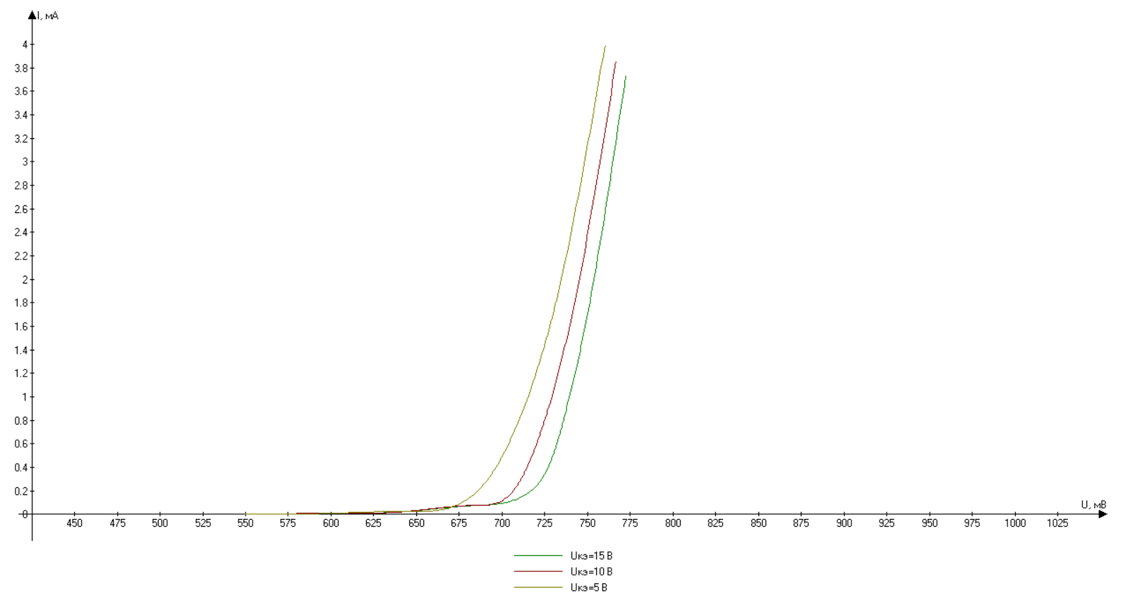
Рисунок 5 – ВАХ входных характеристик транзистора, ОБ

Исследование выходных характеристик транзистора, включенного по схеме ОБ
Были проведены исследования выходных характеристик транзистора по схеме ОБ для$I_{э}$= 2мА, $I_{э}$= 4мА, $I_{э}$=8мА.
Таблица 10 – Измерения для $I_{э}$= 2мА
$$R_{2},\text{\%}$$ | 5 | 10 | 15 | 20 | 25 | 30 | 40 | 50
$$U_{кб},мВ$$ | 653,828 | 1317 | 1991 | 2674 | 3367 | 4070 | 5506 | 6984
$$I_{к},мА$$ | 2,025 | 2,029 | 2,034 | 2,039 | 2,043 | 2,048 | 2,057 | 2,066
Таблица 11 – Измерения для $I_{э}$= 4мА
$$R_{2},\text{\%}$$ | 5 | 10 | 15 | 20 | 25 | 30 | 40 | 50
$$U_{кб},В$$ | 560,049 | 1139 | 1738 | 2356 | 2994 | 3652 | 5027 | 6482
$$I_{к},мА$$ | 3,999 | 4,007 | 4,015 | 4,023 | 4,031 | 4,039 | 4,056 | 4,073
Таблица 12 – Измерения для $I_{э}$=8мА
$$R_{2},\text{\%}$$ | 5 | 10 | 15 | 20 | 25 | 30 | 40 | 50
$$U_{кб},В$$ | 375,84 | 789,988 | 1243 | 1733 | 2263 | 2831 | 4085 | 5496
$$I_{к},мА$$ | 7,877 | 7,889 | 7,902 | 7,916 | 7,93 | 7,946 | 7,979 | 8,014
После чего по полученным результатам были построены графики/
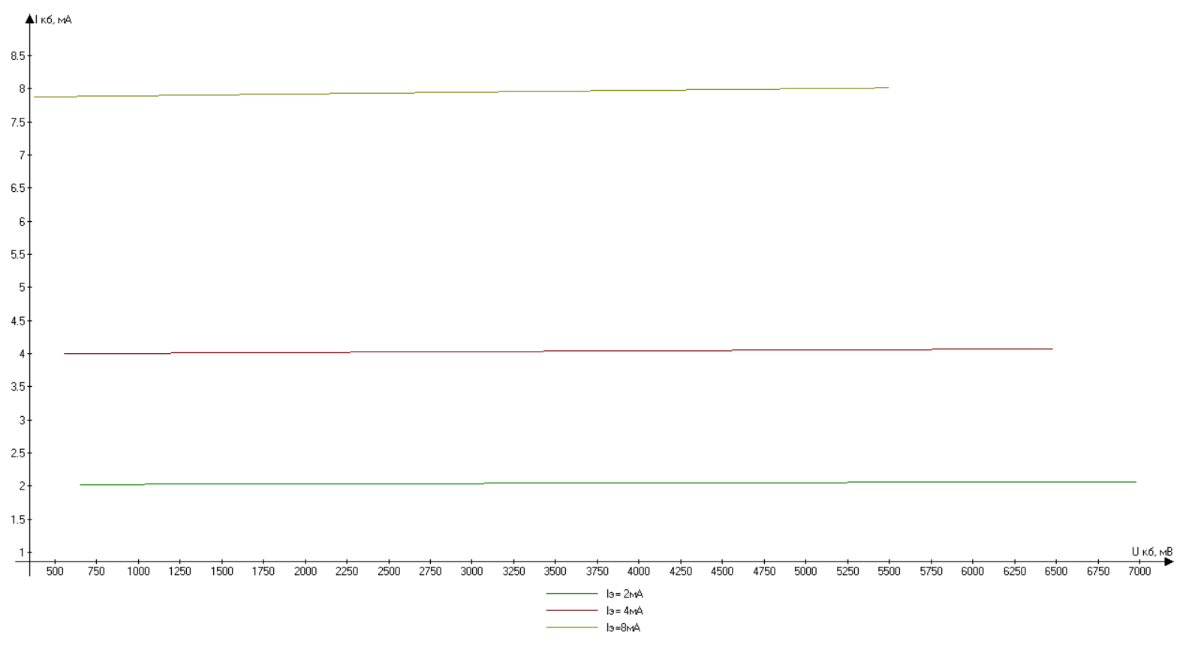
Рисунок 6 – ВАХ выходных характеристик транзистора, ОБ

Расчет коэффициентов α и β транзистора в выбранных рабочих точках

𝛼=$\frac{i_{к}}{i_{э}}$;
𝛽=$\frac{i_{к}}{i_{б}}$;
Для рабочей точки: $i_{к}=7,043мА$, $i_{б}=0,1мА$;
𝛽=$\frac{i_{к}}{i_{б}}=\frac{7,043}{0,1}=70,43$;
β =$\frac{α}{1-α};$ $α=\frac{β}{1+β}$;
$α=\frac{70,43}{71,43}=0,986$;

Контрольные вопросы

Как влияет толщина базы биполярного транзистора на его усилительные свойства?
Если ширина базы в транзисторе много меньше длины свободного пробега дырок, то подавляющее большинство дырок достигнет коллекторного перехода, не успев рекомбинировать с электронами базы. В итоге создается коллекторный ток, примерно равный току эмиттера. Таким образом, полезная мощность P=$i_{к}^{2}R_{к}$. превышать мощность, расходуемую на управление транзистором, P=$E_{к}i_{к}$.

Почему два последовательно соединенных диода, имея похожую с транзистором структуру, не позволяют получить усиление мощности?
Особенностью конструкции транзистора является относительно тонкая базовая область, поэтому большинство дырок достигают коллекторного перехода, не успев рекомбинировать с электронами базы. Попадая в обратно смещенный коллекторный переход дырки ускоряются в имеющемся поле перехода. И в итоге, рекомбинируют с электронами, подтекающими к коллектору от источника питания. В случае же диодов из-за сопротивления перехода обратный ток много меньше прямого тока.

Объясните отличие процессов управления током стока в полевых транзисторах с p-n-переходом и в транзисторах с изолированным затвором.
Биполярный транзистор можно рассматривать как усилитель тока как прибор-преобразователь проводимости. В полевом транзисторе проводимостью канала управляет электрическое поле, создаваемое приложенным к затвору напряжением. Также полевой транзистор отличается от биполярного транзистора в линейной области, и у МОП-транзистора затвор действительно изолирован от канала сток-исток. Поэтому, в отличие от биполярных транзисторов, можно подавать на него положительное (или отрицательное) напряжение, не заботясь о диодной проводимости.

Вычислите все разновидности биполярных и полевых транзисторов. Приведите их условные обозначения.
Биполярный транзистор состоит из трех слоев полупроводника, называемых "база", "коллектор", "эмиттер". Ток, протекающий через переход база - эмиттер (Iб) вызывает изменения сопротивления зоны эмиттер - коллектор, соответственно изменяется ток коллектора Iк, причем его значения больше базового. Это основной принцип работы биполярного транзистора, его практические приложения рассмотрим позже.
Поскольку материал транзистора полупроводник, то ток может протекать только в одном направлении, определяемом типом перехода. Соответственно этим определяется полярность подключения (тип проводимости) транзистора: прямая - p-n-p, обратная - n-p-n.

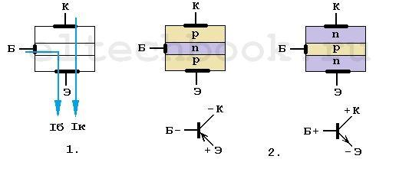
Выводы здесь называются "затвор" (З), "сток" (С), "исток" (И). Сток - исток соединены между собой зоной полупроводника, называемой каналом. Сопротивление этого канала зависит от величины напряжения, приложенного к затвору, значит ток, протекающий от истока к стоку (Iс) зависит от напряжения между затвором и истоком.
В зависимости от проводимости кристалла различают полевые приборы с p каналом и n каналом.

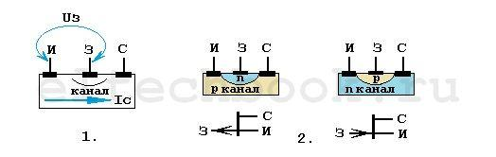

Чем вольт-амперные характеристики биполярного транзистора отличаются от вольт-амперных характеристик полевого транзистора?
Входные характеристики биполярного транзистора близки к характеристикам p-n-перехода. Тогда как входные характеристики полевого транзистора соответствуют ВАХ диода при подаче обратного напряжения

Выводы.
В ходе работы были экспериментально исследованы вольт-амперные характеристики (ВАХ) транзисторов и изучены основные параметры биполярных транзисторов.
Для схемы с общим эмиттером справедливо, что при увеличении напряжения между коллектором и эмиттером ток базы уменьшается, при уменьшении тока на базе увеличивается и ток на коллекторе.
Для схемы с общей базой справедливо, что при увеличении напряжения между коллектором и базой ток эмиттера увеличивается, при увеличении тока на эмиттере прямо пропорционально увеличивается ток на коллекторе, причем эти токи примерно равны.

